PROYECTO IN PIURA · CUI 2669244 · CÓDIGO DE IDEA 337830
Segundo Entregable · Orden de Servicio N° 4062-2026 · Informe N° 008-2026-HSCM
ANEXO N° 1
ACTIVIDAD b) — NUMERAL 5.1 DE LOS TÉRMINOS DE REFERENCIA

ACTUALIZACIÓN, INTEGRACIÓN Y CONSOLIDACIÓN DE LA INFORMACIÓN GEOESPACIAL Y DEL DIAGNÓSTICO TERRITORIAL
Bloques preliminares de intervención de las provincias de Huancabamba y Morropón — Diagnóstico Territorial Versión 5
Literal del TdR — actividad b)
«Actualizar, integrar y consolidar la información geoespacial y el diagnóstico territorial de los bloques preliminares de intervención ubicados en los distritos de la provincia de Huancabamba y Morropón.»

CONTENIDO DEL ANEXO
1 | Informe de actualización a la Versión 5: fuentes integradas, consolidación por provincia y distrito, peligro integrado, estado del ecosistema (E6), suelos (E5), tamizaje predial de gabinete, diagnóstico social, riesgo y cartografía.
1-A | Consolidado de los 107 bloques preliminares de intervención (coordenadas UTM, MSAVI, PI, índice de condición, situación predial, calicatas y fichas sociales).
MV | Vacíos de integración, herramientas geoespaciales del periodo y medios verificadores (volúmenes publicados, láminas SP, archivos nativos y commits).

SERVICIO | Servicio especializado para la determinación de área geográfica para el componente de infraestructura verde del estudio de preinversión del proyecto de Infraestructura Natural Piura
ESTUDIO DE PREINVERSIÓN | Recuperación del servicio de regulación de riesgos naturales y recuperación de ecosistemas degradados en la Cuenca Alta del Río Piura — CUI 2669244
ÁMBITO | Provincias de Huancabamba y Morropón — 14 distritos; catálogo maestro de bloques V6
ELABORADO POR | Ing. Héctor Salomón Cahuas Miller — Ingeniero Forestal, Especialista en Infraestructura Verde
PERIODO | Segundo entregable — del 26 de septiembre al 27 de octubre de 2026 (días 31 a 60 de la Orden de Servicio)

Lima, octubre de 2026
Autoridad Nacional de Infraestructura · DIME · SESDI · UTM WGS 84 Zona 17S (EPSG:32717)

ANEXO N° 1
ACTUALIZACIÓN, INTEGRACIÓN Y CONSOLIDACIÓN DE LA INFORMACIÓN GEOESPACIAL Y DEL DIAGNÓSTICO TERRITORIAL DE LAS PROVINCIAS DE HUANCABAMBA Y MORROPÓN
Diagnóstico Territorial y Social, Versión 5 — corte al 17 de octubre de 2026

1. OBJETIVO Y ALCANCE
El presente anexo desarrolla la actividad b) del numeral 5.1 de los Términos de Referencia durante el periodo del segundo entregable (26 de septiembre al 27 de octubre de 2026). Su objetivo es actualizar la información geoespacial y el diagnóstico territorial de los bloques preliminares de intervención de Huancabamba y Morropón, integrar en una estructura única por bloque los estudios especializados del Capítulo de Identificación disponibles al corte y consolidar los resultados que sustentan la delimitación del área geográfica del componente de infraestructura verde.
El alcance comprende 107 bloques del catálogo V6 —48 en Huancabamba (3,551.15 ha) y 59 en Morropón (7,327.37 ha)—, en 14 distritos y 28 microcuencas, con un total de 10,878.52 ha (88.7 % de las 12,270.235 ha del catálogo). La provincia de Ayabaca (10 bloques del distrito de Frías) se consolida en el Volumen III y se cita solo como contraste.

2. LÍNEA BASE Y CORTES DE LA ACTUALIZACIÓN
La línea base es la reportada en el primer entregable: los Volúmenes I (Morropón) y II (Huancabamba) del Diagnóstico Territorial, con corte al 21 de septiembre de 2026, 1,175 observaciones sustantivas de control de calidad y catorce matrices M-01 a M-14 por volumen. Sobre esa base, la actualización se ejecutó en tres hitos:
- Versión 4 + suelos (03/10/2026): integración del E3 Geología (ISL), el hidroclima del E4 (PISCOp y PISCOt), los datos de campo del E5 Suelos y la capa social del E2; publicación de los tres volúmenes provinciales y del árbol de problemas, medios, fines y alternativas preliminares (E7).
- Actualizaciones del 06 y 07/10/2026: atlas de ecosistemas por bloque V6 (117 láminas, MINAM 2018), matriz de pendientes DEM Copernicus GLO-30, área de influencia aprobada (AI_aprobado_2) y consolidado DS con un centro poblado contado una sola vez.
- Versión 5 (17/10/2026): integración del tablero E6 «Estado de los ecosistemas por bloque», de los mapas de situación predial v2 de los 117 bloques (11/10/2026) y del consolidado DS emitido el 17/10/2026 en valores absolutos y porcentajes.

3. FUENTES INTEGRADAS Y MÉTODO
El bloque es la unidad común de integración. Cada fuente se incorpora con su fecha de corte, sin modificar el dato primario; los vacíos se declaran y las divergencias entre fuentes se registran en las pestañas «Consistencia» y «Discrepancias» de cada volumen. El Cuadro N° A1.1 detalla las fuentes y su uso.
Cuadro N° A1.1. Fuentes integradas en la Versión 5 y su aporte al diagnóstico por bloque
FUENTE | CONTENIDO | APORTE AL DIAGNÓSTICO | CORTE
Informes DT y fichas F-DT-01 a F-DT-05 | 107 informes técnicos por bloque; plantilla F-DT del catálogo | Parámetros biofísicos, peligro declarado, accesibilidad, MRR-CCC, pendientes | 20–21/09/2026
Capa PI_Bloque (MCA–AHP) | Peligro Integrado PMM + EPH + PGI en cinco niveles | Superficie por nivel e índice ponderado por bloque | Mesolocalización
E3 Estudio de Geología | 21 unidades litoestratigráficas; ISL-MM e ISL-EH | Susceptibilidad del sustrato por bloque | Culminado
E4 Hidroclima (SENAMHI) | PISCOp v3.0 1981–2025 y PISCOt v1.2 1981–2020 por bloque | P, ETP, índice de aridez, MFI, años El Niño | 23/09/2026
E5 Suelos (GeoSIG) | 74 calicatas, 148 chequeos, 13 pruebas de infiltración; GDB de puntos | Profundidad, taxonomía y CUM de campo; matriz suelo–intervención | 20/09/2026
Atlas de ecosistemas y pendientes V6 | Mapa Nacional de Ecosistemas (R.M. N° 440-2018-MINAM) y DEM GLO-30 | Ecosistema por bloque y área de influencia; pendiente zonal | 05–06/10/2026
E6 Estado de los ecosistemas | S2DR4 1 m, MSAVI por clases, índice de condición, delimitación interna, especies | Clase de estado, brecha areal, unidades de manejo | 10/2026
Situación predial v2 | 117 mapas A3 SP-001 a SP-117 (GEORURAL–MIDAGRI, COFOPRI) | Tenencia por bloque, predios interceptados, CP asociados | 11/10/2026
E2 Diagnóstico social | Fichas F-DS-01 a F-DS-03 vigentes del aplicativo IN Piura | Tenencia declarada, actores, servicios, fragilidad y resiliencia | 17/10/2026
Fuente: pie de fuentes de los Volúmenes I y II, Versión 5.

4. RESULTADOS CONSOLIDADOS

4.1 Ámbito por provincia
Cuadro N° A1.2. Ámbito consolidado por provincia
PROVINCIA | BLOQUES | SUPERFICIE (ha) | DISTRITOS | MICROCUENCAS | REGÍMENES TERRITORIALES
Huancabamba (Vol. II) | 48 | 3,551.15 | 5 | 11 | A · Bosque seco del piso bajo (8 bloques, 1,315.06 ha, índice PI 4.563); B · Mosaico andino de ladera (40 bloques, 2,236.09 ha, índice PI 3.506)
Morropón (Vol. I) | 59 | 7,327.37 | 9 | 17 | A · Bosque seco del valle (37 bloques, 5,887.00 ha, índice PI 4.186); B · Mosaico andino (22 bloques, 1,440.37 ha, índice PI 3.345)
TOTAL | 107 | 10,878.52 | 14 | 28 | —
Fuente: pestaña «Integralidad» de los Volúmenes I y II, Versión 5. Régimen A: bosque seco del piso bajo (< 1,000 msnm); régimen B: mosaico andino de ladera.

4.2 Consolidado por distrito
El Cuadro N° A1.3 consolida por distrito las variables que deciden la delimitación y las metas: brecha, peligro, estado del ecosistema, suelos y tenencia. Se presenta en página horizontal.

Cuadro N° A1.3. Consolidado del diagnóstico territorial por distrito — Huancabamba y Morropón (Versión 5)
PROVINCIA | DISTRITO | BLOQ. | SUP. (ha) | BLOQ. BAJO UMBRAL | E6 BAJO UMBRAL (ha) | PI A + MA (ha) | IC POND. | BLOQ. MOD./SEV. | CALIC. DE BLOQUE | C. C. (ha) | COFOPRI (ha) | SIN REGISTRO (ha) | PREDIOS COFOPRI
Huancabamba | Huarmaca | 21 | 1,966.12 | 7 | 1,075.63 | 1,424.29 | 0.683 | 5 | 6 | 561.58 | 105.64 | 1,298.90 | 131
Huancabamba | San Miguel de El Faique | 9 | 669.74 | 2 | 415.69 | 496.15 | 0.734 | 0 | 3 | 0.00 | 65.30 | 604.45 | 77
Huancabamba | Canchaque | 10 | 587.42 | 1 | 56.06 | 300.94 | 0.854 | 1 | 3 | 156.27 | 102.61 | 328.54 | 53
Huancabamba | Lalaquiz | 6 | 201.20 | 0 | 7.74 | 56.85 | 0.894 | 0 | 1 | 0.00 | 9.64 | 191.56 | 46
Huancabamba | Huancabamba | 2 | 126.67 | 0 | 44.87 | 75.50 | 0.686 | 0 | 0 | 0.00 | 0.00 | 126.68 | 0
Morropón | Buenos Aires | 7 | 1,903.13 | 7 | 1,876.71 | 1,263.15 | 0.720 | 0 | 3 | 0.00 | 0.00 | 1,903.12 | 0
Morropón | Chulucanas | 7 | 1,450.14 | 7 | 1,415.78 | 1,073.89 | 0.661 | 2 | 5 | 424.44 | 0.00 | 1,025.70 | 0
Morropón | Salitral | 9 | 1,264.53 | 9 | 1,255.34 | 1,191.00 | 0.691 | 4 | 2 | 80.98 | 1.95 | 1,181.60 | 4
Morropón | San Juan de Bigote | 12 | 1,143.86 | 12 | 1,122.89 | 1,109.74 | 0.590 | 8 | 3 | 349.31 | 0.00 | 794.56 | 1
Morropón | Santo Domingo | 10 | 728.29 | 0 | 71.99 | 262.60 | 0.834 | 0 | 1 | 489.40 | 13.77 | 225.11 | 16
Morropón | Yamango | 6 | 459.68 | 2 | 298.08 | 222.92 | 0.818 | 0 | 2 | 459.67 | 0.00 | 0.00 | 0
Morropón | Santa Catalina de Mossa | 4 | 213.18 | 1 | 53.38 | 101.21 | 0.848 | 0 | 2 | 201.71 | 0.00 | 11.48 | 0
Morropón | Morropón | 2 | 125.34 | 2 | 119.42 | 95.56 | 0.795 | 0 | 1 | 0.00 | 0.00 | 125.34 | 0
Morropón | Chalaco | 2 | 39.22 | 0 | 3.04 | 15.13 | 0.843 | 0 | 0 | 39.22 | 0.00 | 0.00 | 0
TOTAL | 14 distritos | 107 | 10,878.52 | 50 | 7,816.62 | 7,688.94 | — | 20 | 32 | 2,762.58 | 298.91 | 7,817.03 | 328
Fuente: matrices de los Volúmenes I y II, Versión 5; Tablero E6; índice de mapas de situación predial v2. «Bloques bajo umbral»: MSAVI medio del bloque < 0.4976. «E6 bajo umbral»: superficie areal bajo 0.4976. IC: índice de condición ponderado por superficie. Calicatas de bloque del Informe de Avance del E5.
Cuatro distritos de Morropón —Buenos Aires, Chulucanas, Salitral y San Juan de Bigote— tienen todos sus bloques bajo el umbral y concentran 5,670.72 ha bajo umbral según el E6. En Huancabamba, Huarmaca reúne 1,075.63 ha bajo umbral y 131 predios COFOPRI; los distritos de altura (Lalaquiz, Canchaque, Santo Domingo y Chalaco) presentan los índices de condición más altos y la menor superficie bajo umbral, por lo que su intervención se justifica por la regulación de riesgos más que por la brecha de cobertura.

4.3 Peligro Integrado
La tabulación zonal de la capa PI_Bloque ubica 2,353.73 ha de Huancabamba (66.3 %) y 5,335.20 ha de Morropón (72.8 %) en niveles Alto y Muy alto; el índice ponderado es 3.898 en Huancabamba y 4.020 en Morropón, ambos en clase Alto. La concordancia entre el peligro declarado en campo y el modelado es baja: en Huancabamba coinciden 13 bloques, 18 están subestimados y 11 sobrestimados; en Morropón 35 informes no declaran nivel. La calificación formal es la del modelo MCA–AHP; la declaración de campo se conserva como trazabilidad.
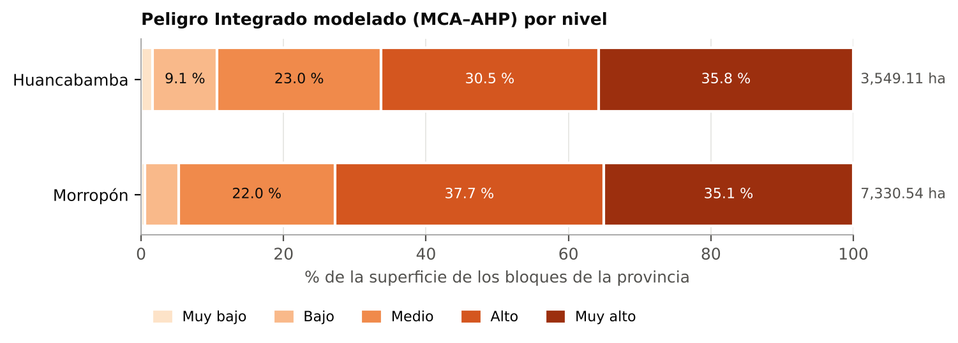
Figura N° A1.1. Superficie por nivel de Peligro Integrado y provincia
Fuente: tabulación zonal de la capa PI_Bloque (MCA–AHP). Porcentajes sobre la superficie modelada de cada provincia.
Cuadro N° A1.4. Superficie por nivel de Peligro Integrado (ha)
PROVINCIA | MUY BAJO | BAJO | MEDIO | ALTO | MUY ALTO | TOTAL MODELADO
Huancabamba | 57.89 | 321.58 | 815.91 | 1,083.74 | 1,270.00 | 3,549.11
Morropón | 39.75 | 345.47 | 1,610.15 | 2,765.81 | 2,569.36 | 7,330.54
TOTAL | 97.64 | 667.05 | 2,426.06 | 3,849.55 | 3,839.36 | 10,879.65
Fuente: capa PI_Bloque. La superficie modelada difiere ligeramente de la del catálogo por la cobertura del modelo en bloques de páramo (p. ej., 44 y M22B1).

4.4 Estado del ecosistema (integración del E6)
El E6 evalúa cada bloque con tres líneas de evidencia: la clasificación de coberturas de las tomas S2DR4 de 1 m, el MSAVI 2024 por clases frente al umbral 0.4976 y un índice de condición de cinco atributos (ausencia de amenazas, condiciones físicas, diversidad estructural, funciones e intercambios externos) contrastado con ecosistemas de referencia del mismo piso. Su delimitación interna asigna cada sector del bloque a restauración activa, enriquecimiento, conservación o tamizaje agrícola.
Cuadro N° A1.5. Clase de estado del ecosistema y delimitación interna por provincia
VARIABLE | HUANCABAMBA | MORROPÓN | TOTAL
Bloques · ha en estado No degradado | 24 · 1,376.18 | 20 · 1,260.03 | 44 · 2,636.21
Bloques · ha en estado Leve | 18 · 1,555.45 | 25 · 5,041.87 | 43 · 6,597.32
Bloques · ha en estado Moderado | 6 · 619.53 | 8 · 874.08 | 14 · 1,493.61
Bloques · ha en estado Severo | 0 · 0.00 | 6 · 151.39 | 6 · 151.39
Índice de condición medio ponderado | 0.733 | 0.706 | —
Superficie bajo umbral MSAVI (ha) | 1,599.99 | 6,216.63 | 7,816.62
Restauración activa (ha) | 1,528.08 | 3,733.40 | 5,261.48
Enriquecimiento (ha) | 1,221.45 | 3,142.25 | 4,363.70
Conservación (ha) | 602.72 | 331.31 | 934.03
Tamizaje agrícola (ha) | 198.92 | 120.41 | 319.32
Parcelas virtuales interpretadas | 470 | 748 | 1218
Bloques con evidencia de campo A / B / C | 39 / 5 / 4 | 53 / 6 / 0 | 92 / 11 / 4
Fuente: Tablero E6 integrado en la Versión 5 (corte 10/2026). La delimitación interna se obtiene de las coberturas S2DR4: restauración activa (coberturas 5 y 6), enriquecimiento (3 y 4), conservación (1) y tamizaje agrícola (2).
Cuadro N° A1.6. Ecosistema dominante de los bloques según el E6
ECOSISTEMA | HUANCABAMBA (bloq. · ha) | MORROPÓN (bloq. · ha) | TOTAL (ha)
Bosque estacionalmente seco de colina y montaña (Bes-cm) | 16 · 1,903.74 | 43 · 6,446.36 | 8,350.10
Matorral andino (Ma) | 18 · 810.04 | 5 · 271.11 | 1,081.15
Zona agrícola / mosaico agroforestal | 12 · 753.99 | 9 · 476.81 | 1,230.79
Páramo (Pa) | 2 · 83.40 | — | 83.40
Bosque relicto montano de vertiente occidental (Br-mvoc) | — | 2 · 133.09 | 133.09
Fuente: Tablero E6, campo «ecosistema» por bloque.
La lectura conjunta muestra que la brecha se concentra en el bosque estacionalmente seco del piso bajo de Morropón (25 bloques leves y 14 moderados o severos), mientras que Huancabamba tiene 24 de 48 bloques no degradados, mayormente de matorral andino y mosaico agroforestal. Este contraste valida los dos regímenes territoriales del primer entregable y la necesidad de paquetes de medidas diferenciados.

4.5 Suelos integrados al bloque (E5)
El Informe de Avance de la Fase de Campo del E5 se llevó al bloque: Huancabamba cuenta con 28 calicatas (13 de bloque, 13 de referencia y 2 en Lotes SUS) en 15 bloques, y 43 de sus 48 bloques tienen alguna unidad de suelo muestreada; Morropón cuenta con 39 calicatas (19 de bloque, 18 de referencia y 2 en Lotes SUS) en 21 bloques, y 50 de 59 bloques con unidad muestreada. Los bloques sin calicata propia se caracterizan por analogía con la unidad muestreada de igual litología y clima, sin imputar valores.
Cuadro N° A1.7. Caracterización preliminar de campo de las calicatas por provincia
VARIABLE | HUANCABAMBA (28 calicatas) | MORROPÓN (39 calicatas)
Orden taxonómico tentativo | Entisol 14 · Inceptisol 10 · Mollisol 4 | Entisol 31 · Inceptisol 7 · Mollisol 1
CUM de campo (grupo) | Protección 13 · Forestal 10 · Pastoreo 4 · Cultivo permanente 1 | Protección 17 · Forestal 14 · Pastoreo 4 · Cultivo permanente 3 · Cultivo en limpio 1
Erosión hídrica en campo | Moderada 16 · Ligera 5 · Severa 4 · Muy ligera 3 | Moderada 18 · Ligera 15 · Severa 5 · Muy ligera 1
Pruebas de infiltración asociadas | INF-03 (0.41), INF-08 (13.25), INF-10 (2.20) e INF-12 (0.83) cm/h | INF-01 (0.59), INF-02 (0.79), INF-02b (6.88), INF-04 (0.78), INF-05 (0.33), INF-06 (1.37), INF-07 (0.93) cm/h
Fuente: pestaña «Suelos» de los Volúmenes I y II, sobre el Informe de Avance – Fase de Campo de GeoSIG Ingenieros (datos al 20/09/2026). Resultados preliminares, sujetos al laboratorio (Entregables N° 3 y N° 4).

4.6 Tamizaje predial de gabinete
El Paso 5 del proceso de selección exige un máximo de 19 predios rurales interceptados por bloque y la exclusión de áreas agrícolas. Los mapas de situación predial v2 resuelven en gabinete la tenencia de los 107 bloques: superficie en comunidades campesinas (GEORURAL–MIDAGRI), en predios COFOPRI fuera de ellas y sin registro, asumida como Tierras del Estado y/o posesionarios, con tolerancia cartográfica de 5 %.
Cuadro N° A1.8. Situación predial de gabinete por provincia
SITUACIÓN PREDIAL (bloques · ha) | HUANCABAMBA | MORROPÓN | TOTAL
Comunal | 5 · 526.20 | 29 · 1,955.40 | 34 · 2,481.60
Parcialmente comunal | 2 · 502.46 | 2 · 160.37 | 4 · 662.83
Privada | 3 · 87.40 | 0 · 0.00 | 3 · 87.40
Parcialmente privada | 17 · 888.92 | 1 · 119.54 | 18 · 1,008.46
Tierras del Estado y/o posesionarios | 21 · 1,546.18 | 27 · 5,092.06 | 48 · 6,638.24
Superficie en comunidad campesina (ha) | 717.85 (20.2 %) | 2,044.74 (27.9 %) | 2,762.58
Superficie en predios COFOPRI (ha) | 283.19 | 15.72 | 298.91
Superficie sin registro (ha) | 2,550.12 | 5,266.91 | 7,817.03
Predios COFOPRI interceptados | 307 | 21 | 328
Bloques con más de 19 predios COFOPRI | 4 (37), 38 (39), 9 (27), 35 (23), 43 (20) | Ninguno | 5
Bloques con tenencia declarada (F-DS-01) distinta del gabinete | 3 | 17 | 20
Lotes SUS preliminares asociados | 29 lotes · 142.82 ha | 27 lotes · 61.51 ha | 56 lotes · 204.33 ha
Fuente: Índice de mapas de situación predial de los 117 bloques V6, v2 (11/10/2026; transcripción verificada contra los totales del índice: 12,270.235 ha, 328 predios); consolidado DS del 17/10/2026; catálogo de liberación de áreas con 60 lotes SUS preliminares.
La discrepancia de tenencia es material. En Huancabamba, la F-DS-01 del bloque 63 declara posesión individual cuando el gabinete lo ubica 100 % en comunidad campesina, la del bloque 81 se declara comunal sin superposición y la del bloque 60 declara superposición comunal en un bloque registrado como privado. En Morropón, doce bloques (49, 77, 83 a 87, M3B1, M3B6, M28B2, M28B3 y M28B4) declaran no superponerse a tierras comunales cuando el gabinete los ubica 100 % en comunidad campesina, y once fichas declaran más de 19 predios individuales, frente a solo 21 predios COFOPRI en toda la provincia, diferencia atribuible a posesionarios sin título. El tamizaje de campo, que la ANIN ejecuta por Administración Directa con el equipo de liberación de áreas que ingresa en la segunda quincena de octubre, es la única vía para resolverla antes de las actas.
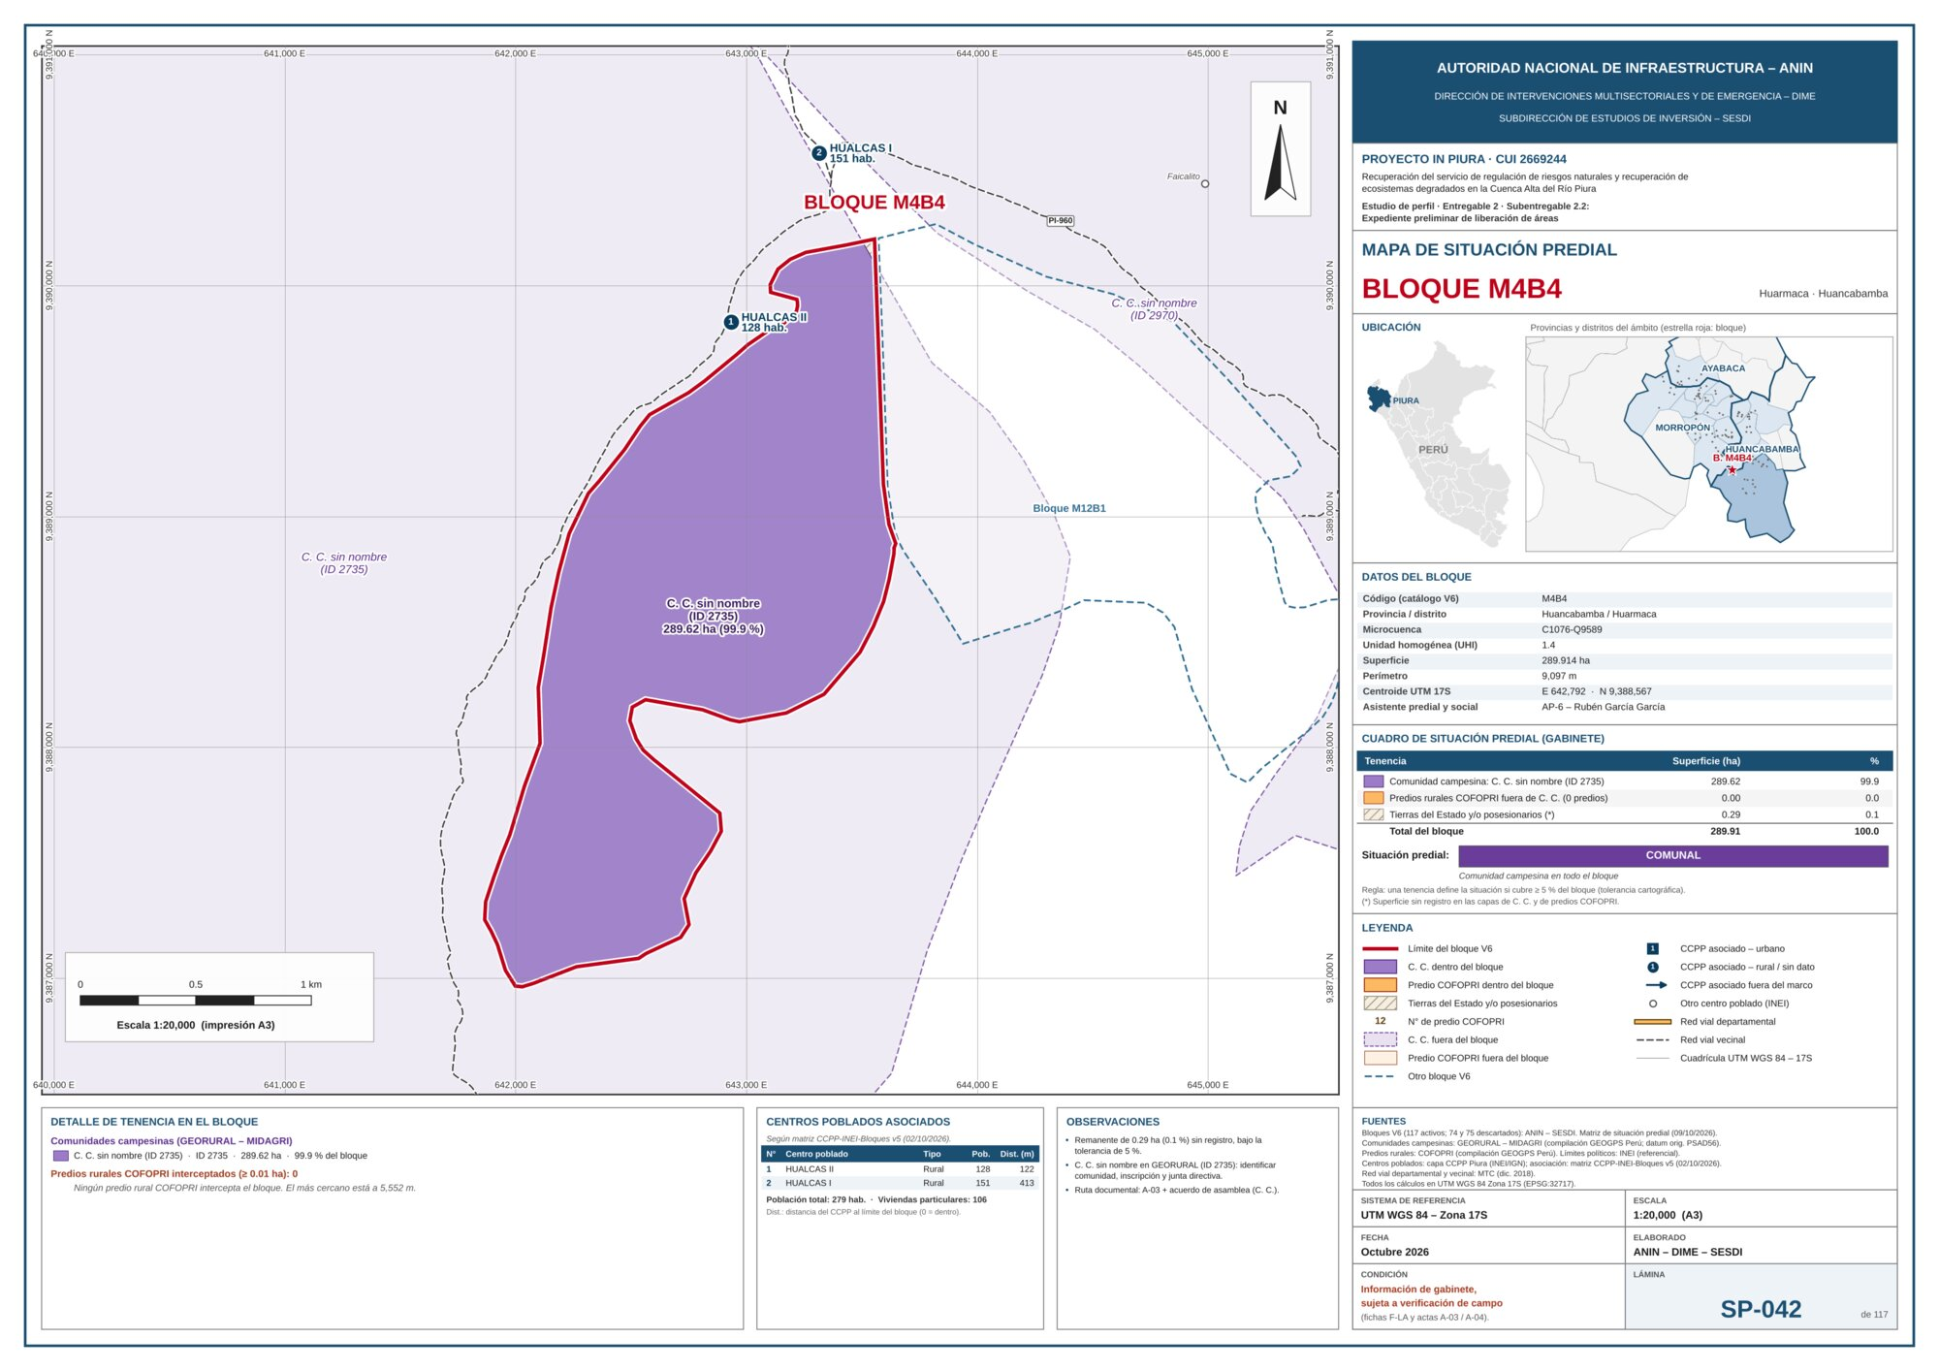
Figura N° A1.2. Lámina SP-042 — Mapa de situación predial del bloque M4B4 (Huarmaca): 99.9 % en comunidad campesina (ID 2735)
Fuente: Mapas de situación predial v2, Subentregable 2.2 (ANIN – DIME – SESDI, octubre de 2026). Información de gabinete sujeta a verificación de campo.
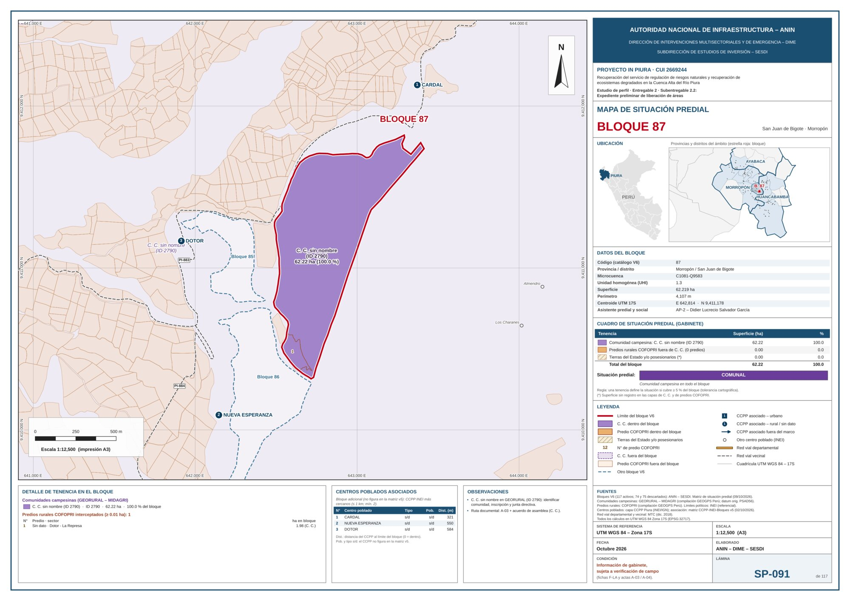
Figura N° A1.3. Lámina SP-091 — Mapa de situación predial del bloque 87 (San Juan de Bigote), parte del conglomerado severo 83–87
Fuente: Mapas de situación predial v2, Subentregable 2.2 (ANIN – DIME – SESDI, octubre de 2026).

4.7 Diagnóstico social integrado
Cuadro N° A1.9. Cobertura del diagnóstico social por provincia (consolidado del 17/10/2026)
VARIABLE | HUANCABAMBA | MORROPÓN
Fichas vigentes (F-DS-01 / F-DS-02 / F-DS-03) | 93 (48 / 27 / 18) | 252 (135 / 63 / 54)
Bloques con ficha | 24 de 48 | 52 de 59
Centros poblados del catálogo INEI cubiertos | 28 de 58 | 68 de 78
Bloques sin ficha | 24 (incluye M4B4, M12B1, M4B3, M20B1, M2B8 y M30B5) | 7 (55, 58, M2B1, M17B4, M36B2, M6B2-1, M6B2-3)
Instrumentos aplicados de la Plantilla V4 | 3 de 7 (F-DS-04 a F-DS-07 no aplicados) | 3 de 7 (F-DS-04 a F-DS-07 no aplicados)
Observaciones de control de calidad del consolidado | 44 | 177
Fuente: pestaña «Cobertura» y novedades de la actualización del 17/10/2026, Volúmenes I y II.

4.8 Riesgo y exposición por bloque
La síntesis preliminar de gabinete (peligro × exposición, Anexo 2 GdR-CCC de la Guía General) califica en Huancabamba 35 bloques con riesgo Alto, 10 Medio y 3 Bajo, y en Morropón 45 Alto, 13 Medio y 1 Bajo. La exposición es mayoritariamente «aguas abajo por delimitar» (33 y 47 bloques), con 18 bloques de interfaz y 8 con exposición interna documentada; las propias MRR-CCC son elementos expuestos y deben evaluarse en el E8.

4.9 Cartografía de ecosistemas y bloques V6
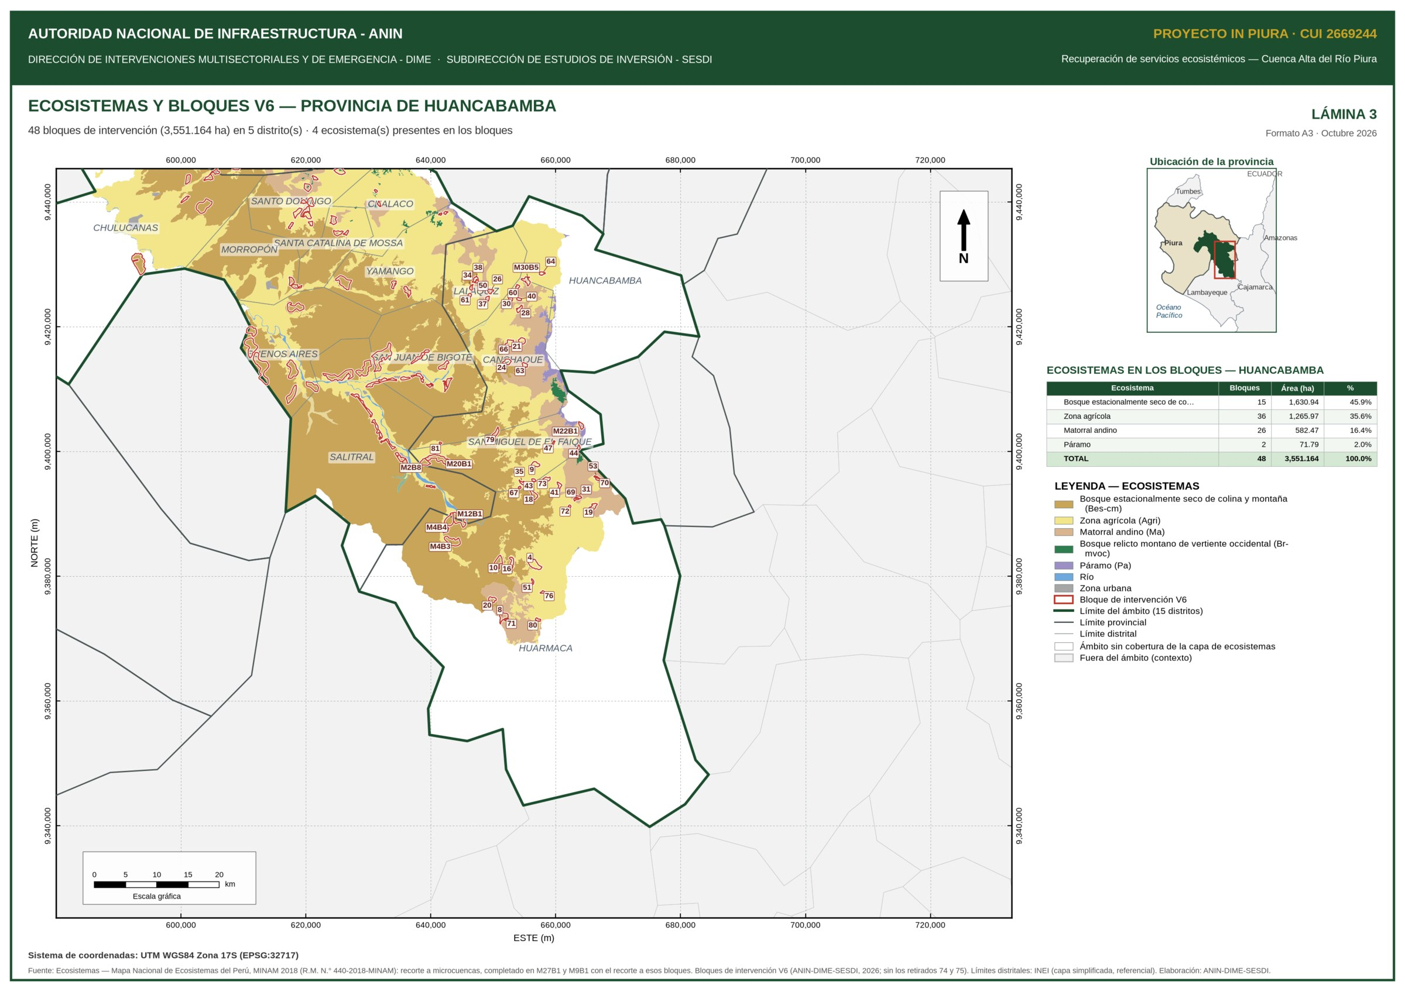
Figura N° A1.4. Ecosistemas y bloques V6 — provincia de Huancabamba (lámina 3)
Fuente: Mapa Nacional de Ecosistemas (MINAM 2018, R.M. N° 440-2018-MINAM) recortado a microcuencas; bloques V6 (ANIN – DIME – SESDI). UTM WGS 84 Zona 17S.
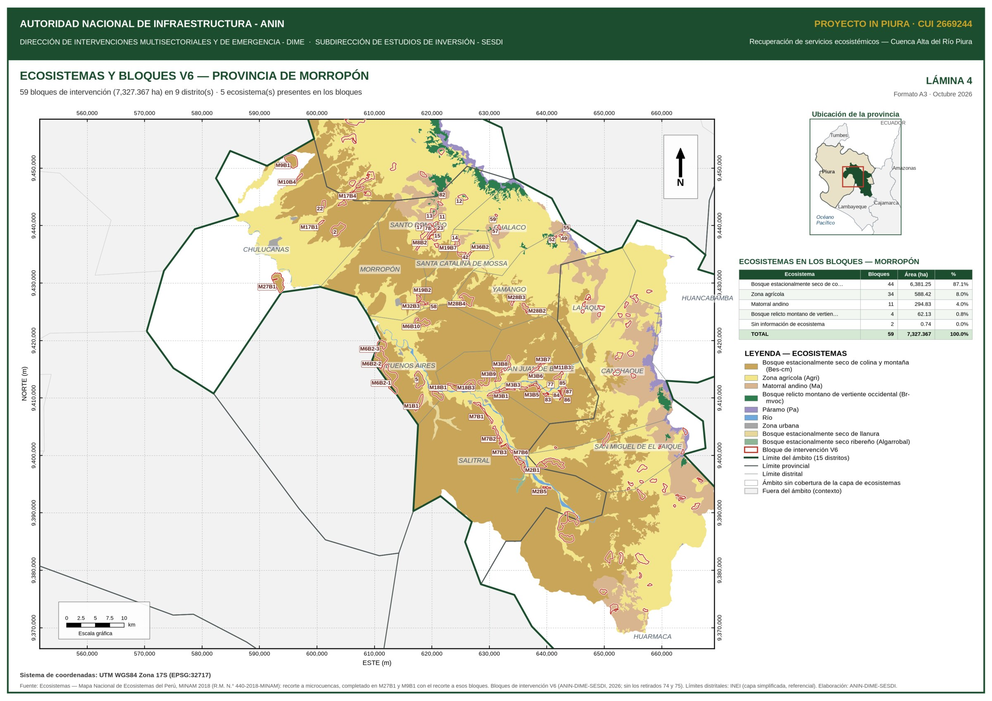
Figura N° A1.5. Ecosistemas y bloques V6 — provincia de Morropón (lámina 4)
Fuente: Mapa Nacional de Ecosistemas (MINAM 2018) recortado a microcuencas; bloques V6 (ANIN – DIME – SESDI). UTM WGS 84 Zona 17S.

5. VACÍOS DE INTEGRACIÓN Y ACCIONES
Los vacíos que impiden cerrar la Fase de Identificación en el ámbito se registran en la pestaña «Integralidad» de cada volumen. El Cuadro N° A1.10 los consolida para ambas provincias.
Cuadro N° A1.10. Vacíos de integración y acciones para cerrar la Fase de Identificación
ESTUDIO | SITUACIÓN AL CORTE | ACCIÓN | PRIORIDAD
Índices de vegetación | Huancabamba: La brecha se calcula por la media del bloque (1,365.04 ha en 10 bloques); el Volumen III (Ayabaca) la calcula por distribución areal. La cifra consolidada de los 117 bloques requiere un solo criterio.  Morropón: La brecha se calcula por la media del bloque (6,272.10 ha en 40 bloques); el Volumen III (Ayabaca) la calcula por distribución areal. La cifra consolidada de los 117 bloques requiere un solo criterio. | Adoptar la brecha areal del E6 (mismo criterio en los 117 bloques) como cifra del indicador y recalcular la brecha consolidada. | Alta
E2 Diagnóstico social | Huancabamba: Se aplicaron 3 de 7 instrumentos; fichas en 24 de 48 bloques al 17/10/2026; 24 bloques sin ficha. La percepción de peligros y cambio climático (F-DS-06) no se aplicó y la tenencia declarada difiere del gabinete predial en 3 bloques.  Morropón: Se aplicaron 3 de 7 instrumentos; fichas en 52 de 59 bloques al 17/10/2026 (sin ficha: 55, 58, M2B1, M17B4, M36B2, M6B2-1, M6B2-3). La percepción de peligros y cambio climático (F-DS-06) no se aplicó y la tenencia declarada difiere del gabinete predial en 17 bloques. | Completar F-DS-03 a F-DS-07 en los bloques sin ficha, con prioridad en los de convergencia plena o alta. | Alta
Cárcavas | Huancabamba: 40 de 48 bloques sin cárcava registrada en la capa de gabinete.  Morropón: 41 de 59 bloques sin cárcava registrada en la capa de gabinete. | Levantamiento georreferenciado de campo (F-DT-02) antes de fijar metas de control de cárcavas. | Media
E5 Suelos | Huancabamba: Incorporado con datos de campo (Entregable 2): 28 calicatas en 15 de 48 bloques; 43 bloques con alguna unidad de suelo muestreada. Faltan textura, materia orgánica, pH, saturación de bases, Factor K y CUM definitiva (laboratorio UNALM).  Morropón: Incorporado con datos de campo (Entregable 2): 39 calicatas en 21 de 59 bloques; 50 bloques con alguna unidad de suelo muestreada. Faltan textura, materia orgánica, pH, saturación de bases, Factor K y CUM definitiva (laboratorio UNALM). | Incorporar el Entregable 3 (laboratorio, 11/10/2026) y el Entregable 4 (CUM, Factor K y matriz suelo–intervención por unidad) y extender la caracterización por analogía a los bloques sin calicata. | Media
E4 Hidrología | Huancabamba: Los 48 bloques se resuelven en 21 series de precipitación (PISCOp, 0.1°) y 30 de temperatura (PISCOt, 0.05°). La temperatura (PISCOt) termina en 2020.  Morropón: Los 59 bloques se resuelven en 23 series de precipitación (PISCOp, 0.1°) y 37 de temperatura (PISCOt, 0.05°). La temperatura (PISCOt) termina en 2020. | Contrastar con estaciones SENAMHI y PISCOp diario; curvas IDF para el diseño de obras. | Media
E6 Ecosistemas | Huancabamba: Incorporado (Tablero E6): estado de los 48 bloques por índice de condición (cinco atributos, Gann et al., 2019) y MSAVI 2024 por distribución areal: 1,599.99 ha bajo el umbral 0.4976. 9 bloques con evidencia de campo B o C; las especies «esperadas» provienen de la firma espectral, no de inventario.  Morropón: Incorporado (Tablero E6): estado de los 59 bloques por índice de condición (cinco atributos, Gann et al., 2019) y MSAVI 2024 por distribución areal: 6,216.63 ha bajo el umbral 0.4976. 6 bloques con evidencia de campo B o C; las especies «esperadas» provienen de la firma espectral, no de inventario. | Confirmar en campo los bloques con evidencia B o C y levantar inventario florístico donde las especies son solo «esperadas». | Media
Tamizaje predial | Huancabamba: Mapas de situación predial v2 de gabinete (GEORURAL–MIDAGRI y COFOPRI, tolerancia 5 %), sin verificación de campo ni actas suscritas. 3 bloques con tenencia declarada distinta del gabinete y 5 con más de 19 predios COFOPRI.  Morropón: Mapas de situación predial v2 de gabinete (GEORURAL–MIDAGRI y COFOPRI, tolerancia 5 %), sin verificación de campo ni actas suscritas. 17 bloques con tenencia declarada distinta del gabinete y 0 con más de 19 predios COFOPRI. | Tamizaje de campo con las juntas directivas comunales y los titulares; redelimitar o sectorizar los bloques sobre 19 predios; excluir el área agrícola delimitada por el E6. | Alta
E1 Relieve | Morropón: La pendiente zonal está en grados (D-P01); la plantilla V6 de campo registra clases en porcentaje por estimación visual, sin medición con clinómetro. | Medir la pendiente con clinómetro en las parcelas y perfiles de campo y registrarla con su unidad. | Baja
Fuente: pestaña «Integralidad», sección «Vacíos de integración», Volúmenes I y II, Versión 5.

6. HERRAMIENTAS Y PRODUCTOS GEOESPACIALES DEL PERIODO
La consolidación se apoyó en el aplicativo IN Piura (repositorio del proyecto) y en productos cartográficos generados en el periodo, todos en UTM WGS 84 Zona 17S:
- Módulo «Liberación de áreas» (27/09–06/10/2026): tamizaje predial integrado al aplicativo con el catálogo de 117 bloques y 60 lotes SUS, tres vías de registro, plantillas Excel, reportes y sincronización de envíos KoboToolbox/ODK (formularios F-LA).
- Catálogo V6 (27/09/2026): retiro de los 12 bloques descartados y consolidación de los 117 bloques vigentes (12,270.235 ha).
- Mapas V6 (04–05/10/2026): lámina general y tres provinciales de bloques y área de influencia aprobada (AI_aprobado_2); láminas A3 de ecosistemas por bloque; Excel ANIN de bloques por distrito y GeoPackage de ecosistemas por bloque.
- Diagnóstico social (05–08/10/2026): ajustes de la ficha F-DS-01 (actividades económicas en porcentaje, mano de obra, educación), conteo único de centros poblados y tenencia por bloque.
- Mapas de situación predial v2 (11/10/2026): 117 láminas A3 SP-001 a SP-117 con índice en Excel.
- Volúmenes de diagnóstico publicados: Versión 5 de Huancabamba, Morropón y Ayabaca, con fichas por bloque, cartografía de PI y matrices descargables.

7. MEDIOS VERIFICADORES
Cuadro N° A1.11. Medios verificadores de la actividad b)
MEDIO VERIFICADOR | UBICACIÓN / IDENTIFICADOR | FECHA
Diagnóstico Huancabamba Versión 5 (Vol. II) | https://claude.ai/artifact/9828ogNDewfGQLgQDCq7kn | 17/10/2026
Diagnóstico Morropón Versión 5 (Vol. I, rev. 10) | https://claude.ai/artifact/Y5QRXCQRsXFvwFgYL1oZ64 | 17/10/2026
Diagnóstico Ayabaca Versión 5 (Vol. III, contraste) | https://claude.ai/artifact/4kF1tRzj2FkuDgbcuTcBye | 17/10/2026
Índice de mapas de situación predial V6 v2 (Excel) | Google Drive ID 1jkNZ0sikCKQXZyUu4jlaiekNU82eQXE2 | 11/10/2026
Láminas SP-001 a SP-117 (PNG, A3) | Google Drive, carpetas de mapas de situación predial (p. ej., SP-042: 1g2ax3ZxRLfZvhH-OEcPyh97se6gHGIj-; SP-091: 1eVz0dnA5gcYFZDWue7DQS6tWtLlxhyvJ) | 11/10/2026
Informes E2 Diagnóstico social, Vol. I y II (B1) y matrices | Google Drive ID 1AnXV3tTvQphvFLGGW4AVWwhRGRp0aJbv; 1DY7r3RBZy5lYEX6DkTakAaO3Pxu9oKt2; 11-tKOKJYgPF-uGGF7nRkWuxR5kjfJ6Xg | 10/10/2026
Informe E6 y matrices del diagnóstico del ecosistema | Google Drive ID 1NfYjSV3QXI3uA4eHsMNQNTw9vdY5RdDA; 1Uie1il6FeHI4SD8QhKXsfDof7cm4NF8J | 15/10/2026
Mapas y Excel de bloques V6 (ecosistemas, área de influencia) | Repositorio del aplicativo IN Piura, carpeta mapas/salidas (commits 0163a3a a 77a0266) | 04–05/10/2026
Módulo de liberación de áreas y catálogo V6 | Repositorio del aplicativo IN Piura (commits 042679b, 9a4d846, b3d9dcf, 33ae71e, ae1f754) | 27/09–06/10/2026
Matrices nativas consolidadas del presente anexo | Anexo 4 (Excel): hojas Bloques_107, Distritos y Situación_predial | Octubre 2026
Fuente: elaboración propia.

8. CONCLUSIONES DEL ANEXO
8.1. La información geoespacial y el diagnóstico territorial de los 107 bloques de Huancabamba y Morropón (10,878.52 ha) quedaron actualizados, integrados y consolidados en la Versión 5, con nueve fuentes leídas por bloque y fecha de corte explícita.
8.2. El estado del ecosistema, la situación predial de gabinete y los suelos de campo —ausentes en la línea base del primer entregable— están disponibles por bloque; el tamizaje predial pasó de 0 a 107 bloques en gabinete, aunque sin actas ni verificación de campo.
8.3. La brecha y el peligro convergen en el bosque seco del piso bajo de Morropón y en el núcleo de Huarmaca y San Miguel de El Faique; los bloques de altura de Huancabamba se justifican por la regulación de riesgos más que por la brecha de cobertura.
8.4. Antes de fijar metas físicas deben resolverse cuatro condicionantes: el criterio único de brecha, la tenencia y los bloques con más de 19 predios, los filtros formales de exclusión y el inventario de cárcavas en campo.

ANEXO 1-A. CONSOLIDADO POR BLOQUE — HUANCABAMBA Y MORROPÓN
Una fila por bloque del catálogo V6. Coordenadas del centroide en UTM WGS 84 Zona 17S (validadas: Este entre 450,000 y 750,000 m; Norte entre 9,300,000 y 9,600,000 m). MSAVI: media del bloque 2024. PI: clase del índice ponderado. IC y clase: índice de condición del E6. «% bajo umbral»: superficie del bloque bajo MSAVI 0.4976. Calicata: «Sí» calicata de bloque; «Ref.» solo referencia o Lote SUS.
Cuadro N° A1.12. Consolidado de los 107 bloques preliminares de intervención (Versión 5)
PROV. | DISTRITO | BLOQUE | MICRO-CUENCA | SUP. (ha) | ESTE (m) | NORTE (m) | RÉG. | MSAVI | PI | IC | CLASE E6 | % BAJO UMBRAL | SITUACIÓN PREDIAL | PRE-DIOS | CALI-CATA | F-DS
Huanc. | Canchaque | 21 | C1081-Q9591 | 84.23 | 654,604 | 9,417,736 | B | 0.620 | Medio | 0.77 | Leve | 5.2 | Tierras del Estado y/o posesionarios | 0 | No | Sí
Huanc. | Canchaque | 24 | C1081-Q9583 | 90.16 | 652,191 | 9,414,358 | B | 0.675 | Medio | 0.92 | No degradado | 2.3 | Tierras del Estado y/o posesionarios | 0 | Sí | Sí
Huanc. | Canchaque | 28 | C1081-Q9591 | 52.97 | 654,188 | 9,422,849 | B | 0.639 | Medio | 0.89 | No degradado | 0.9 | Parcialmente privada | 17 | No | Sí
Huanc. | Canchaque | 30 | C1081-Q9591 | 34.87 | 652,758 | 9,424,380 | B | 0.664 | Alto | 0.88 | No degradado | 1.3 | Privada | 10 | No | Sí
Huanc. | Canchaque | 40 | C1081-Q9591 | 28.52 | 654,137 | 9,424,425 | B | 0.640 | Alto | 0.84 | No degradado | 2.9 | Parcialmente privada | 12 | No | Sí
Huanc. | Canchaque | 60 | C1081-Q9591 | 40.13 | 653,850 | 9,426,236 | B | 0.675 | Alto | 0.88 | No degradado | 0.6 | Privada | 14 | Sí | Sí
Huanc. | Canchaque | 63 | C1081-Q9583 | 50.46 | 655,059 | 9,413,845 | B | 0.604 | Medio | 0.86 | No degradado | 2.9 | Comunal | 0 | No | Sí
Huanc. | Canchaque | 66 | C1081-Q9591 | 102.34 | 652,566 | 9,417,311 | B | 0.640 | Alto | 0.82 | No degradado | 8.8 | Tierras del Estado y/o posesionarios | 0 | No | Sí
Huanc. | Canchaque | 79 | C1076-Q9587 | 94.81 | 650,305 | 9,402,785 | A | 0.548 | Alto | 0.92 | No degradado | 29.7 | Comunal | 0 | Sí | Sí
Huanc. | Canchaque | 81 | C1076-Q9585 | 8.93 | 641,538 | 9,401,360 | A | 0.275 | Muy alto | 0.41 | Moderado | 100.0 | Comunal | 0 | No | Sí
Huanc. | Huancabamba | 64 | C1081-Q9591 | 35.77 | 657,819 | 9,428,541 | B | 0.525 | Alto | 0.61 | Leve | 41.5 | Tierras del Estado y/o posesionarios | 0 | No | Sí
Huanc. | Huancabamba | M30B5 | C1081-Q9591 | 90.90 | 655,263 | 9,427,340 | B | 0.556 | Alto | 0.72 | Leve | 33.0 | Tierras del Estado y/o posesionarios | 0 | Ref. | No
Huanc. | Huarmaca | 4 | C1076-Q9588 | 230.10 | 656,549 | 9,382,009 | B | 0.660 | Medio | 0.84 | No degradado | 9.2 | Parcialmente privada | 37 | No | No
Huanc. | Huarmaca | 8 | C1076-Q9593 | 126.95 | 651,673 | 9,373,383 | B | 0.555 | Medio | 0.75 | Leve | 28.4 | Tierras del Estado y/o posesionarios | 0 | Sí | No
Huanc. | Huarmaca | 10 | C1076-Q9593 | 150.21 | 650,830 | 9,382,303 | B | 0.547 | Muy alto | 0.78 | Leve | 28.5 | Tierras del Estado y/o posesionarios | 0 | Sí | No
Huanc. | Huarmaca | 16 | C1076-Q9593 | 83.33 | 652,939 | 9,382,105 | B | 0.628 | Bajo | 0.89 | No degradado | 7.3 | Tierras del Estado y/o posesionarios | 0 | Ref. | No
Huanc. | Huarmaca | 18 | C1076-Q9592 | 103.62 | 656,445 | 9,393,180 | B | 0.640 | Alto | 0.85 | No degradado | 3.0 | Parcialmente privada | 7 | No | No
Huanc. | Huarmaca | 19 | C1076-Q9592 | 82.09 | 665,942 | 9,391,144 | B | 0.537 | Muy alto | 0.68 | Leve | 42.6 | Comunal | 0 | Sí | No
Huanc. | Huarmaca | 20 | C1076-Q9593 | 81.33 | 649,847 | 9,376,260 | B | 0.485 | Alto | 0.63 | Leve | 59.2 | Tierras del Estado y/o posesionarios | 0 | No | Sí
Huanc. | Huarmaca | 31 | C1076-Q9592 | 47.58 | 663,334 | 9,392,820 | B | 0.436 | Alto | 0.52 | Moderado | 78.4 | Tierras del Estado y/o posesionarios | 7 | Sí | No
Huanc. | Huarmaca | 41 | C1076-Q9592 | 64.92 | 660,525 | 9,394,327 | B | 0.593 | Alto | 0.87 | No degradado | 12.3 | Parcialmente privada | 10 | No | No
Huanc. | Huarmaca | 51 | C1076-Q9593 | 22.93 | 656,291 | 9,379,096 | B | 0.524 | Alto | 0.81 | No degradado | 34.6 | Parcialmente privada | 12 | No | No
Huanc. | Huarmaca | 53 | C1076-Q9592 | 13.06 | 666,537 | 9,395,918 | B | 0.596 | Alto | 0.78 | Leve | 12.4 | Parcialmente privada | 5 | No | No
Huanc. | Huarmaca | 69 | C1076-Q9592 | 19.43 | 663,291 | 9,392,332 | B | 0.449 | Alto | 0.59 | Moderado | 81.3 | Parcialmente privada | 3 | No | No
Huanc. | Huarmaca | 70 | C1076-Q9592 | 22.39 | 666,781 | 9,395,573 | B | 0.622 | Medio | 0.82 | No degradado | 4.9 | Parcialmente privada | 6 | No | No
Huanc. | Huarmaca | 71 | C1076-Q9593 | 10.67 | 652,104 | 9,373,045 | B | 0.557 | Medio | 0.74 | Leve | 25.9 | Tierras del Estado y/o posesionarios | 0 | No | Sí
Huanc. | Huarmaca | 72 | C1076-Q9592 | 12.40 | 662,236 | 9,391,211 | B | 0.519 | Alto | 0.76 | Leve | 41.4 | Privada | 17 | No | No
Huanc. | Huarmaca | 73 | C1076-Q9592 | 54.29 | 658,547 | 9,395,594 | B | 0.555 | Alto | 0.84 | No degradado | 18.9 | Parcialmente privada | 15 | No | No
Huanc. | Huarmaca | 76 | C1076-Q9593 | 19.62 | 657,922 | 9,377,477 | B | 0.493 | Muy alto | 0.59 | Moderado | 54.1 | Parcialmente privada | 10 | Sí | No
Huanc. | Huarmaca | 80 | C1076-Q9593 | 28.83 | 657,160 | 9,373,050 | B | 0.593 | Alto | 0.75 | Leve | 16.9 | Tierras del Estado y/o posesionarios | 2 | No | Sí
Huanc. | Huarmaca | M4B3 | C1076-Q9589 | 234.07 | 643,474 | 9,385,620 | A | 0.322 | Muy alto | 0.52 | Moderado | 98.6 | Parcialmente comunal | 0 | No | No
Huanc. | Huarmaca | M4B4 | C1076-Q9589 | 289.91 | 642,775 | 9,388,574 | A | 0.320 | Muy alto | 0.50 | Moderado | 99.2 | Comunal | 0 | No | No
Huanc. | Huarmaca | M12B1 | C1076-Q9588 | 268.39 | 644,546 | 9,389,106 | A | 0.348 | Muy alto | 0.62 | Leve | 96.6 | Parcialmente comunal | 0 | Sí | No
Huanc. | Lalaquiz | 26 | C1081-Q9591 | 46.96 | 649,472 | 9,425,705 | B | 0.673 | Medio | 0.92 | No degradado | 2.3 | Tierras del Estado y/o posesionarios | 1 | Sí | Sí
Huanc. | Lalaquiz | 34 | C1081-Q9590 | 28.45 | 646,483 | 9,426,305 | B | 0.649 | Bajo | 0.91 | No degradado | 0.2 | Tierras del Estado y/o posesionarios | 3 | No | Sí
Huanc. | Lalaquiz | 37 | C1081-Q9591 | 35.49 | 649,081 | 9,424,506 | B | 0.659 | Medio | 0.92 | No degradado | 1.9 | Parcialmente privada | 3 | No | Sí
Huanc. | Lalaquiz | 38 | C1081-Q9590 | 44.20 | 647,123 | 9,427,602 | B | 0.673 | Medio | 0.83 | No degradado | 0.4 | Parcialmente privada | 39 | No | Sí
Huanc. | Lalaquiz | 50 | C1081-Q9590 | 19.27 | 647,350 | 9,427,252 | B | 0.683 | Bajo | 0.90 | No degradado | 0.4 | Tierras del Estado y/o posesionarios | 0 | No | No
Huanc. | Lalaquiz | 61 | C1081-Q9590 | 26.83 | 646,236 | 9,425,052 | B | 0.611 | Medio | 0.90 | No degradado | 21.1 | Tierras del Estado y/o posesionarios | 0 | No | Sí
Huanc. | San Miguel de El Faique | 9 | C1076-Q9586 | 109.86 | 656,578 | 9,397,762 | B | 0.575 | Alto | 0.79 | Leve | 11.7 | Parcialmente privada | 27 | No | Sí
Huanc. | San Miguel de El Faique | 35 | C1076-Q9586 | 30.80 | 654,607 | 9,395,038 | B | 0.625 | Medio | 0.87 | No degradado | 1.2 | Parcialmente privada | 23 | No | Sí
Huanc. | San Miguel de El Faique | 43 | C1076-Q9586 | 23.17 | 656,489 | 9,395,403 | A | 0.552 | Alto | 0.69 | Leve | 21.3 | Parcialmente privada | 20 | No | Sí
Huanc. | San Miguel de El Faique | 44 | C1076-Q9586 | 28.23 | 663,637 | 9,400,618 | B | 0.511 | Alto | 0.71 | Leve | 52.1 | Tierras del Estado y/o posesionarios | 0 | Sí | Sí
Huanc. | San Miguel de El Faique | 47 | C1076-Q9586 | 13.55 | 659,649 | 9,401,436 | B | 0.594 | Medio | 0.73 | Leve | 9.8 | Parcialmente privada | 4 | No | No
Huanc. | San Miguel de El Faique | 67 | C1076-Q9586 | 13.18 | 654,207 | 9,394,210 | B | 0.605 | Medio | 0.83 | No degradado | 2.1 | Tierras del Estado y/o posesionarios | 0 | No | No
Huanc. | San Miguel de El Faique | M2B8 | C1076-Q9584 | 116.10 | 639,059 | 9,398,295 | A | 0.375 | Muy alto | 0.69 | Leve | 92.3 | Tierras del Estado y/o posesionarios | 0 | No | No
Huanc. | San Miguel de El Faique | M20B1 | C1076-Q9585 | 279.68 | 641,196 | 9,398,710 | A | 0.355 | Muy alto | 0.70 | Leve | 97.2 | Tierras del Estado y/o posesionarios | 0 | Sí | No
Huanc. | San Miguel de El Faique | M22B1 | C1076-Q9586 | 55.17 | 664,082 | 9,404,172 | B | 0.594 | Medio | 0.85 | No degradado | 4.1 | Tierras del Estado y/o posesionarios | 3 | Sí | Sí
Morrop. | Buenos Aires | 5 | C1077-Q9566 | 295.73 | 617,860 | 9,413,182 | A | 0.339 | Alto | 0.74 | Leve | 99.8 | Tierras del Estado y/o posesionarios | 0 | Sí | Sí
Morrop. | Buenos Aires | M1B1 | C1077-Q9580 | 188.80 | 617,695 | 9,409,136 | A | 0.319 | Alto | 0.77 | Leve | 99.4 | Tierras del Estado y/o posesionarios | 0 | No | Sí
Morrop. | Buenos Aires | M6B2-1 | C1077-Q9566 | 514.36 | 612,864 | 9,413,345 | A | 0.338 | Alto | 0.75 | Leve | 99.0 | Tierras del Estado y/o posesionarios | 0 | No | No
Morrop. | Buenos Aires | M6B2-2 | C1077-Q9566 | 333.01 | 611,196 | 9,416,725 | A | 0.303 | Alto | 0.65 | Leve | 99.0 | Tierras del Estado y/o posesionarios | 0 | No | Sí
Morrop. | Buenos Aires | M6B2-3 | C1077-Q9566 | 160.98 | 611,305 | 9,419,274 | A | 0.406 | Medio | 0.71 | Leve | 90.5 | Tierras del Estado y/o posesionarios | 0 | Sí | No
Morrop. | Buenos Aires | M6B10 | C1077-Q9566 | 249.89 | 618,299 | 9,423,119 | A | 0.310 | Muy alto | 0.67 | Leve | 99.8 | Tierras del Estado y/o posesionarios | 0 | No | Sí
Morrop. | Buenos Aires | M18B1 | C1077-Q9579 | 160.36 | 621,058 | 9,410,427 | A | 0.334 | Alto | 0.76 | Leve | 99.7 | Tierras del Estado y/o posesionarios | 0 | Sí | Sí
Morrop. | Chalaco | 57 | C1086-Q9576 | 25.67 | 631,195 | 9,441,777 | B | 0.603 | Medio | 0.86 | No degradado | 4.6 | Comunal | 0 | No | Sí
Morrop. | Chalaco | 59 | C1086-Q9570 | 13.55 | 631,195 | 9,441,777 | B | 0.615 | Alto | 0.81 | No degradado | 13.7 | Comunal | 0 | No | Sí
Morrop. | Chulucanas | 2 | C1096-Q9558 | 330.60 | 603,653 | 9,439,351 | A | 0.359 | Muy alto | 0.70 | Leve | 99.2 | Tierras del Estado y/o posesionarios | 0 | No | Sí
Morrop. | Chulucanas | 22 | C1096-Q9556 | 79.33 | 601,122 | 9,443,651 | A | 0.423 | Muy alto | 0.70 | Leve | 93.3 | Tierras del Estado y/o posesionarios | 0 | Sí | Sí
Morrop. | Chulucanas | M9B1 | C1096-Q9545 | 355.36 | 595,552 | 9,451,222 | A | 0.314 | Muy alto | 0.68 | Leve | 99.3 | Comunal | 0 | Sí | Sí
Morrop. | Chulucanas | M10B4 | C1096-Q9547 | 68.89 | 596,773 | 9,448,273 | A | 0.313 | Muy alto | 0.72 | Leve | 99.8 | Tierras del Estado y/o posesionarios | 0 | No | Sí
Morrop. | Chulucanas | M17B1 | C1096-Q9556 | 42.45 | 600,644 | 9,440,436 | A | 0.332 | Alto | 0.50 | Moderado | 99.8 | Tierras del Estado y/o posesionarios | 0 | Sí | Sí
Morrop. | Chulucanas | M17B4 | C1096-Q9556 | 124.71 | 604,926 | 9,444,327 | A | 0.424 | Alto | 0.82 | No degradado | 91.9 | Parcialmente comunal | 0 | Sí | No
Morrop. | Chulucanas | M27B1 | C1096-Q9557 | 448.80 | 593,246 | 9,430,139 | A | 0.363 | Medio | 0.57 | Moderado | 96.9 | Tierras del Estado y/o posesionarios | 0 | Sí | Sí
Morrop. | Morropón | M19B2 | C1086-Q9570 | 74.37 | 617,715 | 9,427,284 | A | 0.401 | Alto | 0.81 | No degradado | 96.2 | Tierras del Estado y/o posesionarios | 0 | No | Sí
Morrop. | Morropón | M32B3 | C1086-Q9569 | 50.97 | 618,248 | 9,426,493 | A | 0.385 | Alto | 0.77 | Leve | 93.9 | Tierras del Estado y/o posesionarios | 0 | Sí | Sí
Morrop. | Salitral | M2B1 | C1076-Q9584 | 81.79 | 635,876 | 9,397,941 | A | 0.298 | Muy alto | 0.58 | Moderado | 100.0 | Tierras del Estado y/o posesionarios | 0 | No | No
Morrop. | Salitral | M2B5 | C1076-Q9584 | 30.91 | 639,987 | 9,394,392 | A | 0.305 | Muy alto | 0.47 | Moderado | 99.0 | Tierras del Estado y/o posesionarios | 0 | No | Sí
Morrop. | Salitral | M3B1 | C1081-Q9582 | 80.98 | 630,685 | 9,410,800 | A | 0.324 | Muy alto | 0.70 | Leve | 99.8 | Comunal | 0 | No | Sí
Morrop. | Salitral | M3B9 | C1081-Q9582 | 294.20 | 629,338 | 9,413,305 | A | 0.321 | Muy alto | 0.69 | Leve | 99.4 | Tierras del Estado y/o posesionarios | 0 | Sí | Sí
Morrop. | Salitral | M7B1 | C1076-Q9581 | 130.43 | 629,006 | 9,407,536 | A | 0.314 | Muy alto | 0.78 | Leve | 99.8 | Tierras del Estado y/o posesionarios | 0 | Sí | Sí
Morrop. | Salitral | M7B2 | C1076-Q9581 | 115.38 | 631,438 | 9,403,547 | A | 0.288 | Muy alto | 0.61 | Leve | 99.6 | Tierras del Estado y/o posesionarios | 0 | Ref. | Sí
Morrop. | Salitral | M7B3 | C1076-Q9581 | 65.74 | 633,232 | 9,401,227 | A | 0.298 | Muy alto | 0.53 | Moderado | 99.8 | Tierras del Estado y/o posesionarios | 0 | No | Sí
Morrop. | Salitral | M7B6 | C1076-Q9581 | 91.29 | 635,110 | 9,399,092 | A | 0.288 | Muy alto | 0.58 | Moderado | 100.0 | Tierras del Estado y/o posesionarios | 0 | No | Sí
Morrop. | Salitral | M18B3 | C1077-Q9579 | 373.81 | 625,311 | 9,412,195 | A | 0.369 | Muy alto | 0.78 | Leve | 98.4 | Tierras del Estado y/o posesionarios | 4 | No | Sí
Morrop. | San Juan de Bigote | 77 | C1081-Q9583 | 17.82 | 638,648 | 9,411,370 | A | 0.273 | Muy alto | 0.30 | Severo | 99.8 | Comunal | 0 | No | Sí
Morrop. | San Juan de Bigote | 83 | C1081-Q9583 | 24.34 | 639,720 | 9,410,622 | A | 0.306 | Muy alto | 0.40 | Severo | 99.4 | Comunal | 0 | No | Sí
Morrop. | San Juan de Bigote | 84 | C1081-Q9583 | 5.10 | 640,237 | 9,410,714 | A | 0.252 | Muy alto | 0.24 | Severo | 100.0 | Comunal | 0 | No | Sí
Morrop. | San Juan de Bigote | 85 | C1081-Q9583 | 11.91 | 642,200 | 9,411,072 | A | 0.229 | Muy alto | 0.22 | Severo | 100.0 | Comunal | 0 | No | Sí
Morrop. | San Juan de Bigote | 86 | C1081-Q9583 | 30.00 | 642,415 | 9,410,216 | A | 0.274 | Muy alto | 0.27 | Severo | 99.6 | Comunal | 0 | No | Sí
Morrop. | San Juan de Bigote | 87 | C1081-Q9583 | 62.22 | 642,882 | 9,411,123 | A | 0.249 | Muy alto | 0.26 | Severo | 99.7 | Comunal | 1 | No | Sí
Morrop. | San Juan de Bigote | M3B3 | C1081-Q9582 | 84.82 | 633,015 | 9,411,483 | A | 0.299 | Muy alto | 0.64 | Leve | 99.9 | Comunal | 0 | No | Sí
Morrop. | San Juan de Bigote | M3B5 | C1081-Q9582 | 52.74 | 635,887 | 9,411,738 | A | 0.283 | Muy alto | 0.43 | Moderado | 99.9 | Comunal | 0 | Sí | Sí
Morrop. | San Juan de Bigote | M3B6 | C1081-Q9582 | 60.35 | 637,918 | 9,412,134 | A | 0.343 | Muy alto | 0.58 | Moderado | 99.7 | Comunal | 0 | No | Sí
Morrop. | San Juan de Bigote | M3B7 | C1081-Q9582 | 122.95 | 638,309 | 9,415,217 | A | 0.371 | Muy alto | 0.70 | Leve | 95.9 | Tierras del Estado y/o posesionarios | 0 | No | Sí
Morrop. | San Juan de Bigote | M3B8 | C1081-Q9582 | 565.58 | 632,119 | 9,415,141 | A | 0.293 | Muy alto | 0.61 | Leve | 99.4 | Tierras del Estado y/o posesionarios | 0 | Sí | Sí
Morrop. | San Juan de Bigote | M11B3 | C1081-Q9583 | 106.03 | 642,079 | 9,413,823 | A | 0.396 | Muy alto | 0.83 | No degradado | 88.9 | Tierras del Estado y/o posesionarios | 0 | Sí | Sí
Morrop. | Santa Catalina de Mossa | 14 | C1086-Q9570 | 92.90 | 624,397 | 9,437,085 | B | 0.520 | Alto | 0.82 | No degradado | 39.0 | Comunal | 0 | Sí | Sí
Morrop. | Santa Catalina de Mossa | 42 | C1086-Q9570 | 80.62 | 625,152 | 9,435,011 | B | 0.635 | Medio | 0.87 | No degradado | 5.6 | Comunal | 0 | No | Sí
Morrop. | Santa Catalina de Mossa | 58 | C1086-Q9569 | 11.47 | 619,094 | 9,426,406 | B | 0.420 | Alto | 0.81 | No degradado | 97.5 | Tierras del Estado y/o posesionarios | 0 | No | No
Morrop. | Santa Catalina de Mossa | M36B2 | C1086-Q9576 | 28.19 | 626,438 | 9,435,060 | B | 0.597 | Medio | 0.89 | No degradado | 5.0 | Comunal | 0 | Sí | No
Morrop. | Santo Domingo | 11 | C1086-Q9570 | 103.95 | 620,759 | 9,439,988 | B | 0.605 | Medio | 0.77 | Leve | 11.3 | Tierras del Estado y/o posesionarios | 0 | Sí | Sí
Morrop. | Santo Domingo | 12 | C1086-Q9570 | 119.54 | 625,419 | 9,444,932 | B | 0.707 | Medio | 0.88 | No degradado | 0.1 | Parcialmente privada | 16 | Ref. | Sí
Morrop. | Santo Domingo | 13 | C1096-Q9564 | 100.51 | 620,263 | 9,442,343 | B | 0.671 | Medio | 0.83 | No degradado | 5.2 | Comunal | 0 | No | Sí
Morrop. | Santo Domingo | 15 | C1086-Q9570 | 86.15 | 620,200 | 9,437,862 | B | 0.561 | Alto | 0.79 | Leve | 22.5 | Comunal | 0 | No | Sí
Morrop. | Santo Domingo | 17 | C1086-Q9570 | 96.08 | 618,661 | 9,438,267 | B | 0.648 | Medio | 0.90 | No degradado | 2.1 | Comunal | 0 | No | Sí
Morrop. | Santo Domingo | 23 | C1086-Q9570 | 81.78 | 619,939 | 9,438,544 | B | 0.573 | Alto | 0.82 | No degradado | 18.7 | Comunal | 0 | No | Sí
Morrop. | Santo Domingo | 78 | C1086-Q9570 | 35.10 | 619,630 | 9,440,043 | B | 0.707 | Medio | 0.85 | No degradado | 1.8 | Comunal | 0 | No | Sí
Morrop. | Santo Domingo | 82 | C1086-Q9570 | 35.66 | 621,452 | 9,443,855 | B | 0.628 | Medio | 0.83 | No degradado | 12.7 | Parcialmente comunal | 0 | No | Sí
Morrop. | Santo Domingo | M8B2 | C1096-Q9558 | 35.35 | 617,596 | 9,436,227 | B | 0.531 | Alto | 0.81 | No degradado | 31.2 | Comunal | 0 | No | Sí
Morrop. | Santo Domingo | M19B7 | C1086-Q9570 | 34.17 | 620,770 | 9,436,562 | B | 0.592 | Alto | 0.87 | No degradado | 5.8 | Comunal | 0 | No | Sí
Morrop. | Yamango | 49 | C1086-Q9575 | 15.84 | 642,334 | 9,438,263 | B | 0.686 | Bajo | 0.83 | No degradado | 3.6 | Comunal | 0 | No | Sí
Morrop. | Yamango | 52 | C1086-Q9575 | 11.06 | 641,522 | 9,438,064 | B | 0.669 | Medio | 0.79 | Leve | 3.8 | Comunal | 0 | No | Sí
Morrop. | Yamango | 55 | C1086-Q9575 | 0.86 | 642,690 | 9,438,409 | B | 0.630 | Medio | 0.71 | Leve | 1.8 | Comunal | 0 | No | No
Morrop. | Yamango | M28B2 | C1086-Q9575 | 90.20 | 636,249 | 9,425,665 | B | 0.475 | Alto | 0.92 | No degradado | 62.2 | Comunal | 0 | No | Sí
Morrop. | Yamango | M28B3 | C1086-Q9575 | 58.29 | 634,061 | 9,426,778 | B | 0.508 | Alto | 0.92 | No degradado | 49.7 | Comunal | 0 | Sí | Sí
Morrop. | Yamango | M28B4 | C1086-Q9575 | 283.43 | 626,078 | 9,427,110 | B | 0.428 | Alto | 0.77 | Leve | 74.8 | Comunal | 0 | Sí | Sí
TOTAL | 14 distritos | 107 |  | 10,878.52 |  |  |  |  |  |  |  |  |  | 328
Fuente: matrices por bloque de los Volúmenes I y II (Versión 5); Tablero E6; índice de mapas de situación predial v2; Informe de Avance del E5; consolidado DS del 17/10/2026. Hoja «Bloques_107» del Anexo 4.

